SỞ GIÁO DỤC VÀ ĐÀO TẠO THỪA THIÊN HUẾ ĐỀ KIỂM TRA ĐỊNH KỲ CHƯƠNG 3 (ĐẠI CƯƠNG HÓA HỌC HỮU CƠ)
ĐỀ CHÍNH THỨC MÔN: HOÁ HỌC - LỚP 11
(Đề thi có 04 trang) Thời gian làm bài: 45 phút | MÃ ĐỀ THI: 107
Họ, tên thí sinh: ............................................................ Lớp: ............. Số báo danh: .............
(Cho biết nguyên tử khối: H = 1; C = 12; N = 14; O = 16; F = 19; Na = 23; Mg = 24; Al = 27; P = 31; S = 32; Cl = 35,5; K = 39; Ca = 40; Fe = 56; Cu = 64; Br = 80; Ag = 108).

PHẦN I. Câu trắc nghiệm nhiều phương án lựa chọn.
Thí sinh trả lời từ câu 1 đến câu 18. Mỗi câu hỏi thí sinh chỉ chọn một phương án.
Câu 1 [KNTT - SBT]. Hợp chất hữu cơ là các hợp chất của ......... (trừ các oxide của carbon, muối carbonate, cyanide, carbide, ......). Từ thích hợp điền vào chỗ trống trong định nghĩa trên là:
A. carbon. B. hydrogen. C. oxygen. D. nitrogen.
Câu 2 [KNTT - SBT]. Nhận xét dưới đây về đặc điểm chung của các hợp chất hữu cơ không đúng?
A. Các hợp chất hữu cơ thường khó bay hơi, bền với nhiệt và khó cháy.
B. Liên kết hóa học chủ yếu trong các phân tử hợp chất hữu cơ là liên kết cộng hóa trị.
C. Các hợp chất hữu cơ thường không tan hoặc ít tan trong nước, tan trong dung môi hữu cơ.
D. Các phản ứng hóa học của hợp chất hữu cơ thường xảy ra chậm và theo nhiều hướng khác nhau tạo ra một hỗn hợp các sản phẩm.
Câu 3 [KNTT – SBT]. Dung môi thích hợp được lựa chọn trong phương pháp kết tinh thường là dung môi trong đó độ tan của chất cần tinh chế
A. không thay đổi khi thay đổi nhiệt độ của dung dịch.
B. tăng nhanh khi tăng nhiệt độ, tan kém ở nhiệt độ thường.
C. giảm nhanh khi tăng nhiệt độ, tan tốt ở nhiệt độ thường.
D. lớn ở nhiệt độ thường và nhỏ ở nhiệt độ cao.
Câu 4 [KNTT – SBT]. Trong phương pháp sắc kí, hỗn hợp lỏng hoặc khí của các chất cần tách là pha động. Pha động tiếp xúc liên tục với pha tĩnh là một chất rắn có diện tích bề mặt rất lớn, có khả năng hấp phụ ...(1)... với các chất trong hỗn hợp cần tách, khiến cho các chất trong hỗn hợp di chuyển với tốc độ ...(2)... và tách ra khỏi nhau. Cụm từ thích hợp điền vào chỗ trống (1) và (2) lần lượt là
A. (1) giống nhau và (2) giống nhau. B. (1) khác nhau và (2) khác nhau.
C. (1) khác nhau và (2) giống nhau. D. (1) giống nhau và (2) khác nhau.
Câu 5 (SBT- KNTT). Công thức nào sau đây là công thức phân tử của acetic acid?
A. CH₃-COOH. B. C₂H₄O₂. C. CH₂O. D. C_{x}H_{y}O_{z}.
Câu 6. Chất nào sau đây có cùng công thức đơn giản với C₂H₂?
A. CH₄. B. C₆H₆. C. C₂H₄. D. C₃H₆.
Câu 7 [KNTT - SBT]. Cấu tạo hóa học là ... giữa các nguyên tử trong phân tử. Cụm từ thích hợp điền vào chỗ trống là
A. thứ tự liên kết. B. phản ứng.
C. liên kết. D. Tỉ lệ số lượng
Câu 8 [KNTT- SBT]. Có 4 loại cấu tạo mạch phân tử: (a) mạch hở không phân nhánh, (b) mạch hở phân nhánh; (c) mạch vòng không phân nhánh và (d) mạch vòng phân nhánh. Trong phân tử hợp chất hữu cơ, các nguyên tử carbon có thể liên kết với chính nó hình thành bao nhiêu loại mạch?
A. 1. B. 2. C. 3. D. 4.
Câu 9 (SBT- KNTT). Cho các hợp chất hữu cơ sau:
(1) CH₄; (2) CH₃OH; (3) CH₂ = CH₂; (4) CH₂OH – CHOH – CH₂OH; (5) CH ≡ CH;
(6) CH₃CH = O; (7) CH₃COOH; (8) HOOC[CH₂]₄COOH; (9) C₆H₆ (benzen);
(10) H₂NCH₂COOH; (11) CH₂OH[CHOH]₄CH = O.
Nhận định nào sau đây không đúng?
A. Có hai hợp chất hữu cơ đa chức và hai hợp chất hữu cơ tạp chức.
B. Có hai hợp chất thuộc loại alcohol và ba hợp chất thuộc loại carboxylic acid.
C. Có bốn hợp chất thuộc loại hydrocarbon, trong đó có hai hydrocarbon không no.
D. Có bảy hợp chất thuộc loại dẫn xuất của hydrocarbon, trong đó ba hợp chất đơn chức.
Câu 10. Cho sơ đồ phổ hồng ngoại (IR) của chất X như sau:
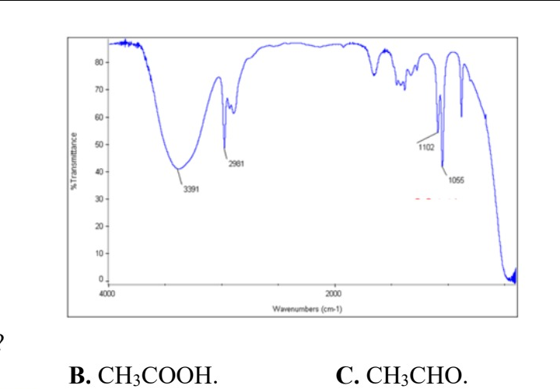
X là chất nào sau đây?
A. CH₃CH₂OH. B. CH₃COOH. C. CH₃CHO. D. CH₃COOCH₃.
Câu 11 [KNTT – SBT]. Xét ba yêu cầu: (a) không hoà tan tạp chất; (b) không có tương tác hoá học với chất kết tinh; (c) dễ bay hơi, dễ kiếm, rẻ tiền. Trong ba yêu cầu này, có bao nhiêu yêu cầu là cần thiết đối với dung môi được lựa chọn trong phương pháp kết tinh?
A. 0. B. 1. C. 2. D. 3.
Câu 12 (SBT- KNTT). Nhận định nào sau đây không đúng?
A. Người ta có thể chiết tách các chất hữu cơ hữu ích từ thuốc Bắc bằng cách ngâm thuốc Bắc trong dung dịch ethanol.
B. Sau khi ép cây mía và làm sạch các chất bẩn rắn cũng như chất bẩn màu, người ta thu được dung dịch nước đường. Cô cạn nước đường ở áp suất thấp sẽ tách được đường.
C. Sau khi chưng cất cây sả bằng hơi nước, người ta thu được lớp tinh dầu (chứa terpene) nổi trên mặt nước. Dùng phương pháp chiết sẽ tách riêng được lớp tinh dầu.
D. Để tách ethanol (ethylic alcohol) từ hỗn hợp với nước và bã rượu. Dùng kĩ thuật lọc tách sẽ tách riêng được ethanol ra khỏi hỗn hợp này.
Câu 13 (SBT-CD). Phát biểu nào sau đây không đúng?
A. Hai chất có cùng công thức thực nghiệm có thể có phân tử khối khác nhau.
B. Hai chất có cùng công thức thực nghiệm có phần trăm khối lượng các nguyên tố trong phân tử của chúng là như nhau.
C. Hai chất có cùng công thức thực nghiệm thì thành phần các nguyên tố trong phân tử của chúng là giống nhau.
D. Hai chất có cùng công thức thực nghiệm luôn có cùng công thức phân tử.
Câu 14 (SBT-CD). CFC (chlorofluorocarbon) là kí hiệu chung chỉ nhóm các hợp chất hữu cơ mà trong phân tử có chứa ba loại nguyên tố Cl, F và C. Ưu điểm của chúng là rất bền, không cháy, không mùi, không độc, không gây ra sự ăn mòn, dễ bay hơi,... nên được dùng là chất sinh hàn trong tủ lạnh, điều hòa không khí, dùng trong các bình xịt để tạo bọt xốp,... Tuy nhiên, do có nhược điểm lớn là phá hủy tầng ozone bảo vệ Trái Đất nên từ những năm 1990, CFC bị hạn chế sử dụng theo các quy định của các công ước về bảo vệ môi trường và chống biến đổi khí hậu. Freon-12 là một loại chất CFC được sử dụng khá phổ biến, có chứa 31,40% fluorine và 58,68% chlorine về khối lượng. Công thức phân tử của freon-12 là
A. CCl₃F. B. CCl₂F₂. C. CClF₃. D. C₂Cl₄F₂.
Câu 15 (SBT- KNTT). Cho các cặp chất sau:
(a) CH ≡ CH và CH₂ = C = CH₂;
(b) CH ≡ CH và CH₃CH₂C ≡ CH;
(c) CH₃CH₂OH và (CH₃)₂CHCH₂OH;
(d) C₆H₅OH và C₆H₄(OH)₂;
(e) HCH = O và CH₃COCH₃.
Số cặp chất là đồng đẳng của nhau là
A. 1. B. 2. C. 3. D. 4.
Câu 16. Liên kết ba do những liên kết nào hình thành?
A. Liên kết σ B. Liên kết π
C. Hai liên kết σ và một liên kết π D. Hai liên kết π và một liên kết σ.
Câu 17. Cho hình vẽ mô tả dụng cụ dùng để tách các chất lỏng ra khỏi nhau:
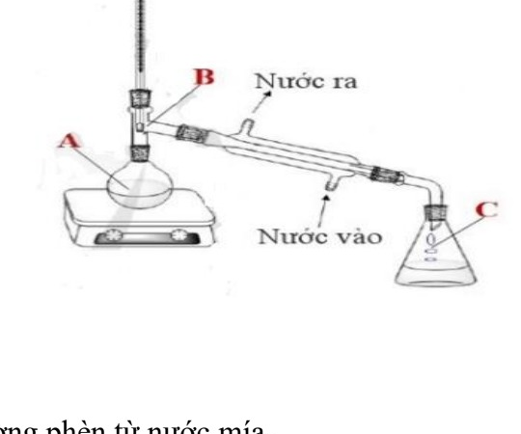
Chọn phát biểu sai:
A. Nhiệt độ sôi của chất trong bình A cao hơn chất C.
B. B đang ở trạng thái gas.
C. A, C cùng thành phần các chất.
D. Phương pháp trên là phương pháp chưng cất.
Câu 18. Cho các phát biểu sau:
(1) Sử dụng phương pháp kết tinh để làm đường cát, đường phèn từ nước mía.
(2) Để thu được tinh dầu sả người ta dùng phương pháp chưng cất lôi cuốn hơi nước.
(3) Để tách các chất lỏng có nhiệt độ sôi khác nhau nhiều, người ta dùng cách chưng cất thường.
(4) Mật ong để lâu thường có những hạt rắn xuất hiện ở đáy chai do có sự kết tinh đường.
Số phát biểu đúng là
A. 2. B. 3. C. 4. D. 1.
PHẦN II. Câu trắc nghiệm đúng sai.
Thí sinh trả lời từ câu 1 đến câu 4. Trong mỗi ý a), b), c), d) ở mỗi câu, thí sinh chọn đúng hoặc sai.
Câu 1. Phương pháp phổ hồng ngoại (IR) là phương pháp đo sự tương tác bức xạ hồng ngoại với vật chất. Trên phổ hồng ngoại có các tín hiệu (peak) của cực đại hấp thụ (hoặc cực tiểu truyền qua) ứng với dao động đặc trưng của nhóm nguyên tử.
a) Nhóm nguyên tử ứng với tín hiệu đặc trưng trên phổ IR gọi là nhóm chức.
b) Tín hiệu phổ IR giống nhau với các hợp chất hữu cơ có cùng nhóm chức.
c) Mỗi nhóm nguyên tử khác nhau có tín hiệu trên phổ IR khác nhau.
d) Phổ IR có thể xác định số lượng nhóm chức giống nhau có trong phân tử hợp chất hữu cơ.
Câu 2. Chuẩn bị các khuôn gỗ có kích thước 58 cm x 80 cm x 5 cm, ở giữa có đặt tấm thuỷ tinh được quét mỡ lợn cả hai mặt, mỗi lớp dày 3 mm. Đặt lên trên bề mặt chất béo một lớp lụa mỏng rồi rải lên trên 30 - 80 g hoa tươi khô ráo, không bị dập nát. Khoảng 30 - 40 khuôn gỗ được xếp chồng lên nhau rồi để trong phòng kín. Sau khoảng 24 - 72 giờ (tuỳ từng loại hoa), người ta thay lớp hoa mới cho đến khi lớp chất béo bão hoà tinh dầu.
a) Phương pháp đã sử dụng để thu lấy tinh dầu là phương pháp chiết.
b) Mỡ lợn (chất béo) đóng vai trò dung môi chiết.
c) Có thể sử dụng phương pháp chưng cất lôi cuốn hơi nước để thu lấy tinh dầu (cho hoa cắt nhỏ vào bình chưng cất, thêm nước rồi đun nóng và thu lấy hỗn hợp nước lẫn tinh dầu).
d) Sau quy trình ở phần c thì sau đó dùng phễu chiết, chiết riêng lấy phần tinh dầu không tan trong nước.
Câu 3. Cho ba chất hữu cơ: acetic acid (C₂H₄O₂), lactic acid (C₃H₆O₃) và glucose (C₆H₁₂O₆).
a) Ba chất trên giống nhau về công thức phân tử và khác nhau về công thức đơn giản nhất.
b) Ba chất trên khác nhau về công thức phân tử và giống nhau về công thức đơn giản nhất.
c) Ba chất trên khác nhau về công thức phân tử và khác nhau về công thức đơn giản nhất.
d) Ba chất trên có cùng công thức phân tử và cùng công thức đơn giản nhất.
Câu 4. Nicotine là một chất gây nghiện mạnh, có trong thành phần của thuốc lá và gây ra tác động tiêu cực do phụ thuộc thuốc lá. Nicotine gây ra tăng nhịp tim, mức hô hấp, huyết áp, kích thích khu vực khoái cảm của não làm tăng cảm giác hưng phấn. Nicotine có công thức cấu tạo như sau:
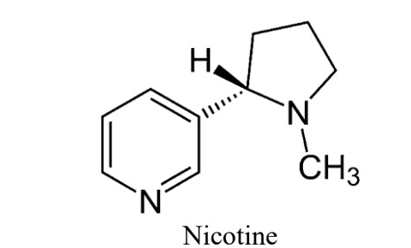
a) Trong phân tử nicotine, vòng 5 cạnh và vòng 6 cạnh không cùng nằm trong cùng một mặt phẳng.
b) Oxi hóa nicotine thu được hỗn hợp gồm 3 chất khí, trong đó có một khí chiếm 78% thể tích không khí.
c) Công thức phân tử của nicotine là C₁₀H₁₆N₂.
d) Trong phân tử nicotine, nguyên tử N trong vòng 5 cạnh còn 1 cặp electron chưa liên kết.
PHẦN III. Câu trắc nghiệm yêu cầu trả lời ngắn.
Thí sinh trả lời từ câu 1 đến câu 6.
Câu 1. Một bài báo khoa học nghiên cứu về hoạt tính ức chế enzym alpha-glucosidase từ hai loài thảo dược Việt Nam (Dicranopteris linearis và Psychotria adenophylla) đã phân lập được các hợp chất tự nhiên kí hiệu DL9 và PA4:
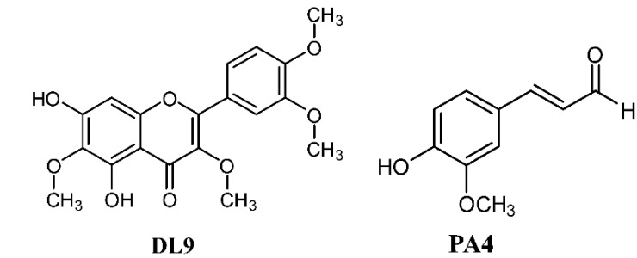
Có bao nhiêu nhóm chức ether xuất hiện trong các hợp chất tự nhiên DL9 và PA4?
.........................................................................................................
.........................................................................................................
Câu 2. Cho sơ đồ hệ thống chưng cất đơn giản ở áp suất thường:
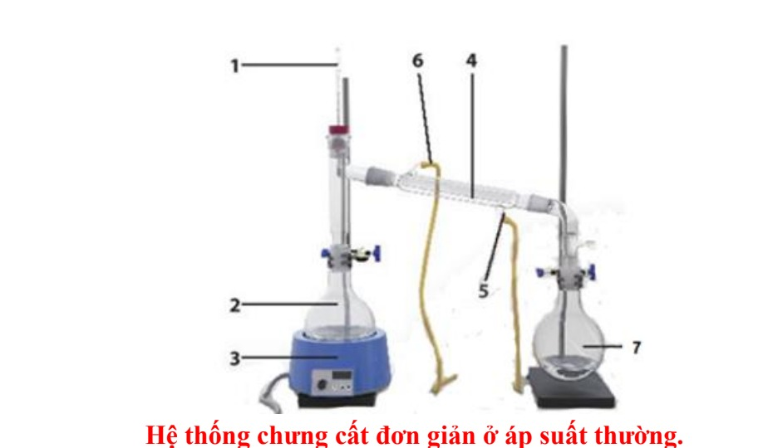
Nước làm mát thoát ra ở vị trí số mấy?
.........................................................................................................
.........................................................................................................
Câu 3. Phổ khối lượng của ethanol được cho trong hình dưới đây:
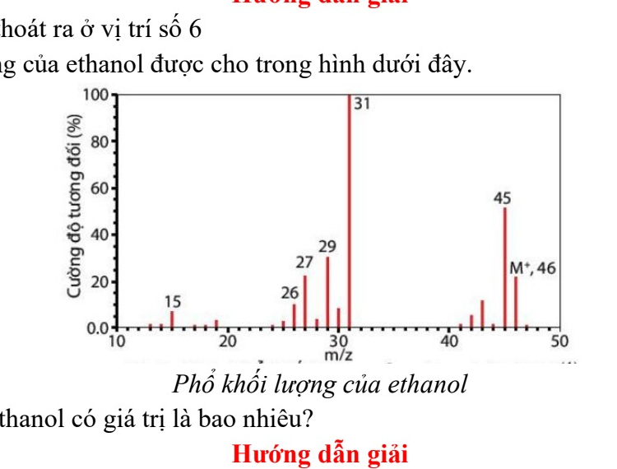
Khối lượng phân tử ethanol có giá trị là bao nhiêu?
.........................................................................................................
.........................................................................................................
Câu 4. Cho các phát biểu sau:
(1) Cấu tạo hoá học là trật tự liên kết giữa các nguyên tử trong phân tử;
(2) Cấu tạo hoá học khác nhau tạo ra các chất khác nhau;
(3) Trong phân tử hợp chất hữu cơ, nguyên tử carbon luôn có hoá trị bốn;
(4) Trong phân tử hợp chất hữu cơ, các nguyên tử carbon chỉ liên kết với nguyên tử của nguyên tố khác;
(5) Tính chất vật lí và tính chất hoá học của hợp chất hữu cơ phụ thuộc vào thành phần phân tử và cấu tạo hoá học.
Có bao nhiêu phát biểu đúng?
.........................................................................................................
.........................................................................................................
Câu 5. Cho quy trình thực hiện thí nghiệm tinh chế benzoic acid:
Cân chính xác 1 gam benzoic acid thô cho vào bình định mức 250 mL. Cho từ từ nước sôi vào bình định mức và lắc đều cho đến khi benzoic acid tan hết. Tiến hành lọc nóng, để yên cho dung dịch nguội từ từ benzoic acid sẽ kết tinh. Lọc bằng máy hút chân không, thu được 0,4455 gam benzoic acid. Hiệu suất của quá trình kết tinh trên là x%. Xác định giá trị x (kết quả làm tròn đến hàng phần chục).
.........................................................................................................
.........................................................................................................
Câu 6. Eugenol là thành phần chính trong tinh dầu đinh hương hoặc tinh dầu hương nhu. Chất này được sử dụng là chất diệt nấm, dẫn dụ côn trùng. Phân tích phần trăm khối lượng các nguyên tố cho thấy eugenol có 73,17% carbon, 7,31% hydrogen, còn lại là oxygen. Xác định số lượng các nguyên tử trong một phân tử eugenol, biết rằng kết quả phân tích phổ khối lượng cho thấy phân tử khối của eugenol là 164.
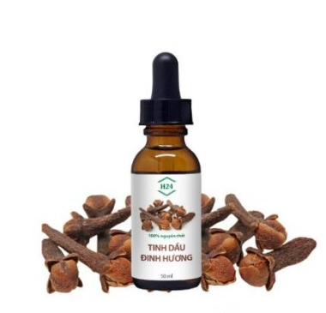
.........................................................................................................
.........................................................................................................
.........................................................................................................
PHẦN IV. Tự luận
Học sinh giải chi tiết các câu hỏi sau vào giấy làm bài.
Câu 1 [KNTT - SGK]. Khi nghiên cứu thành phần hóa học của tinh dầu quế, người ta thu được một số chất hữu cơ trong đó có cinnamaldehyde và o-methoxycinnamaldehyde với công thức cấu tạo:
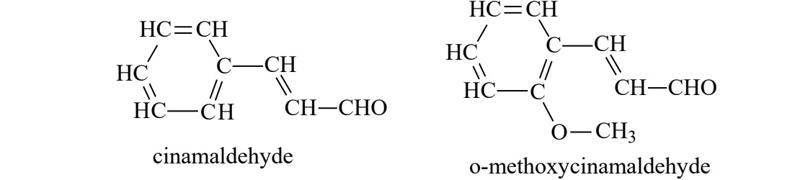
Hãy xác định công thức phân tử, công thức đơn giản nhất của cinnamaldehyde và o-methoxycinnamaldehyde.
.........................................................................................................
.........................................................................................................
.........................................................................................................
.........................................................................................................
.........................................................................................................
.........................................................................................................
Câu 2 (SBT - CTST). Quan sát hình mô phỏng thí nghiệm sắc kí cột sau:
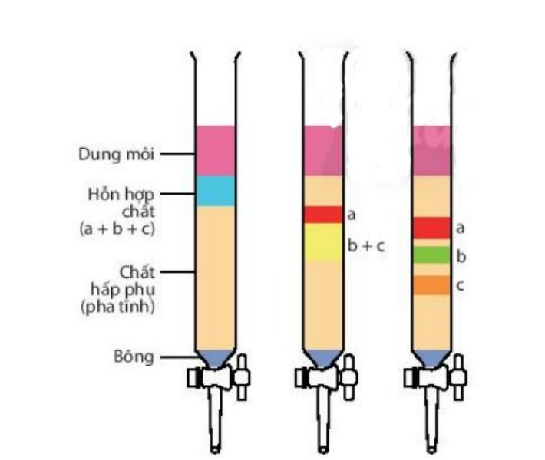
Hãy cho biết trong điều kiện thí nghiệm:
a) Chất nào bị hấp phụ mạnh nhất? Chất nào bị hấp phụ kém nhất?
b) Chất nào hoà tan tốt hơn trong dung môi?
.........................................................................................................
.........................................................................................................
.........................................................................................................
.........................................................................................................
.........................................................................................................
.........................................................................................................

